**СОДЕРЖАНИЕ**

ВВЕДЕНИЕ.........................................................................................................................…4 1.ОПИСАНИЕ МОДЕЛИ АВТОМАТИЗАЦИИ.................…,.....................................…..6

* 1. Организационная модель...............….............................................................................6
  2. Функциональная модель...............…..........................................................................…8
  3. Информационная модель...............…...........................................................................10
  4. Модель бизнес-процесса объекта автоматизации......................................................17

1. РАЗРАБОТКА БАЗЫ ДАННЫХ....…...........................................................................18
   1. Концептуальная модель................................................................................................18
   2. Логическая модель..............................................................................................…......21
   3. Физическая модель........................................................................................................22

ЗАКЛЮЧЕНИЕ.....................................................................................................................28

СПИСОК ИСПОЛЬЗОВАННЫХ ИСТОЧНИКОВ….......................................................29

СПИСОК СОКРАЩЕНИЙ..................................................................................................30

ПРИЛОЖЕНИЕ А НАБОР ТЕСТОВЫХ ЗАДАНИЙ ДЛЯ ПРОВЕРКИ

ПРИЛОЖЕНИЕ Б РЕЗУЛЬТАТЫ СОЗДАНИЯ, ЗАГРУЗКИ И ПРОВЕРКИ БД

# Введение

Базы данных являются основополагающим инструментом при создании 5разного рода приложений, как десктопных, так и веб. Грамотно организованная база данных позволяет разработчику легче осуществлять запросы к БД и работать с получаемыми данными из неё, что позволит ускорить разработку конечного продукта.

Целью курсовой работы является проектирование базы данных для обеспечения хранения данных при решении задачи «Реализация» информационной системы «Оптовая база». Проектирование баз данных — это процесс создания схемы базы данных и определения необходимых ограничений целостности. Для проектирования базы данных нужно сначала построить модель проектируемой системы.

Задачей же будет разработка модели организации для объекта автоматизации.

Модель базы данных – это тип модели данных, которая определяет логическую структуру базы данных и в корне определяет, каким образом данные могут храниться, организовываться и обрабатываться. Самым популярным примером модели базы данных является реляционная модель, которая использует табличный формат.

Модель деятельности компании – наиболее важная часть организационной модели, которая показывает процесс создания ценности в компании для всех заинтересованных сторон. В модели деятельности компании обычно выделяют следующие уровни: верхний (системный), средний (функциональный) и нижний (операционный). Таким образом, чтобы создать автоматизированную систему и базу данных, необходимо разработать модель, корректно описывающую данный объект автоматизации.

Объект автоматизации (ОА) – комплекс задач по поставкам, приему, хранению и реализации фармацевтической продукции.

Разработка модели организации (организационную, функциональную, информационную и бизнес-процессов) будет производиться с помощью методологии ARIS.

ARIS (Architecture of Integrated Information Systems) — это методология для моделирования бизнес-процессов организаций. Любая организация в методологии ARIS рассматривается с пяти точек зрения: организационной, функциональной, обрабатываемых данных, структуры бизнес-процессов, продуктов и услуг. Каждая точка зрения представляет собой модель.

В результате будет спроектирована база данных для выбранного объекта автоматизации с возможностью формирования, ведения и документирования справочников, а также отчётных документов.

**1 ОПИСАНИЕ МОДЕЛИ АВТОМАТИЗАЦИИ**

**1.1 Организационная модель**

Организационная структура предприятия – состав, взаимодействие, соподчиненность, а также распределение работы по подразделениям и управленческим органам, между которыми формируются определенные отношения, связанные с реализацией властных полномочий, потоков распоряжений и информации.

Структура предприятия устанавливается исходя из объема и содержания задач, решаемых предприятием, направленности и интенсивности сложившихся на предприятии информационных и документационных потоков, а также принимая во внимание организационные и материальные возможности.

Организационная модель ОА «Реализация» для ИС «Оптовая база» представлена органограммой «Оптовая база» (рисунок 1.1) и таблицей «Каталог организационных единиц» (таблица 1.1).

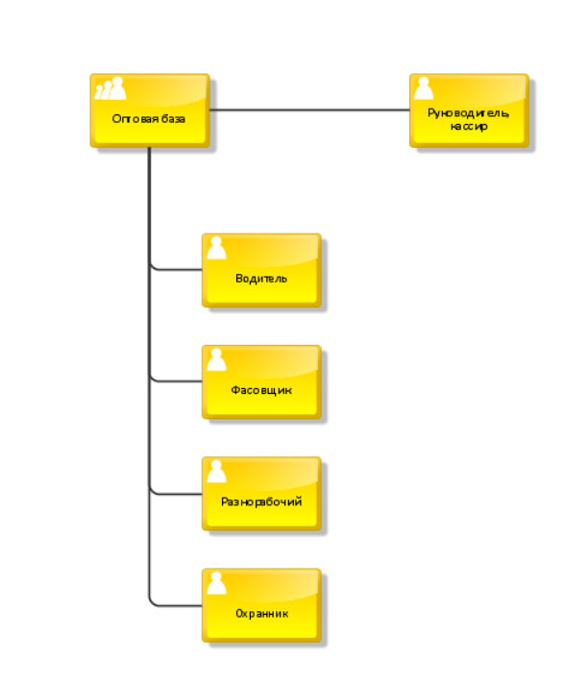

Рисунок 1.1 – Органограмма ОА «Оптовая база»

Таблица 1.1 - Каталог организационных единиц

|  |  |  |
| --- | --- | --- |
| **№ п/п** | **Наименование организационной единицы** | **Расшифровка** |
| 1 | Оптовая база | Отделение |
| 2 | Руководитель-кассир | Материально-ответственное лицо, кассир |
| 3 | Водитель | Работник, оказывающий услуги по доставке |
| 4 | Фасовщик | Работник, оказывающий услуги по фасовке продукта |
| 5 | Разнорабочий | Работник, оказывающий услуги разного рода деятельности |
| 6 | Охранник | Работник, оказывающий услуги по охране склада |

**1.2 Функциональная модель**

Функциональная модель объекта автоматизации - описание его на языке выполняемых функций и их отношений. Функциональная структура - структура, элементами которой являются функции, реализуемые подразделениями предприятия, а отношениями являются связи, обеспечивающие передачу между элементами предметов труда. Функция – это предметно-ориентированное задание или действие, в результате которой выполняется одна или несколько целей, стоящих перед компанией. В общем случае все функции предприятия можно разделить на следующие группы:

* Управление производством
* Управление персоналом
* Управление материальными потоками
* Бухгалтерский и финансовый учет
* Стратегический анализ и управление

Функциональная модель ОА «Оптовая база» представлена на рисунке 1.2 «Функциональное дерево ОА» с использованием нотации Process landscape методологии ARIS, а также таблицей «Каталог функций» (таблица 1.2).

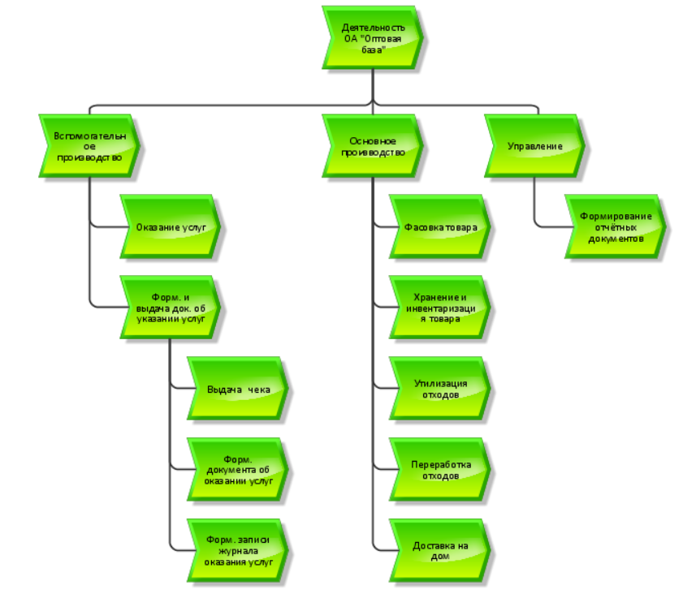

Рисунок 1.2 – Функциональное дерево ОА «Оптовая база»

Таблица 1.2 - Каталог функций

|  |  |  |
| --- | --- | --- |
| **№ п/п** | **Наименование функции** | **Организационный элемент** |
| 1 | Вспомогательное  производство | Руководитель, кассир |
| 1.1 | Оказание услуг | Руководитель, кассир |
| 1.2 | Формирование и выдача документов об оказании услуг | Руководитель, кассир |
| 1.2.1 | Выдача чека | Руководитель, кассир |
| 1.2.2 | Формирование документа об оказании услуг | Руководитель, кассир |
| 1.2.3 | Формирование журнала об оказании услуг | Руководитель, кассир |
| 2 | Основное производство | Разнорабочий, фасовщик, охранник, водитель |
| 2.1 | Предреализация товара | Фасовщик |
| 2.2 | Хранение и инвентаризация товара | Охранник, разнорабочий |
| 2.3 | Утилизация отходов | Разнорабочий |
| 2.4 | Переработка отходов | Разнорабочий |
| 2.5 | Доставка на дом | Водитель |
| 3 | Формирование аналитической отчетности | Руководитель, кассир |

**1.3 Информационная модель**

Информационная модель — модель объекта, представленная в виде информации, описывающей существенные для данного рассмотрения параметры и переменные величины объекта, связи между ними, входы и выходы объекта и позволяющая путём подачи на модель информации об изменениях входных величин моделировать возможные состояния объекта.

Информационная модель ОА «Реализация» для ИС «Оптовая база» состоит из

следующих документов:

*Справочные документы:*

Справочные документы представлены в «Каталоге справочных документов» (таблица 1.3).

Таблица 1.3 - Каталог справочных документов

|  |  |  |
| --- | --- | --- |
| **№ п/п** | **Идентификатор документа** | **Наименование документа** |
| 1 | СП_Тов | Товары |
| 2 | СП_Сотр | Сотрудники |
| 3 | СП_Усл | Услуги |
| 4 | СП_ВидОпл | Виды оплаты |
| 5 | СП_Контраг | Контрагенты |
| 6 | СП_Долж | Должности |

1. Справочник «Товары» – содержит перечень товаров, продаваемых оптовой базой. Документ представлен в виде словаря данных (таблица 1.4).

Таблица 1.4 - Словарь данных справочника «Товары»

|  |  |  |  |
| --- | --- | --- | --- |
| **№ п/п** | **Идентификатор** | **Наименование** | **Предполагаемый тип данных** |
| 1 | Код | Код товара | Числовой |
| 2 | НаимТов | Наименование товара | Текстовый |

1. Справочник «Сотрудники» – содержит перечень сотрудников, работающих на оптовой базе. Документ представлен в виде словаря данных (таблица 1.5).

Таблица 1.5 - Словарь данных справочника «Сотрудники»

|  |  |  |  |
| --- | --- | --- | --- |
| **№ п/п** | **Идентификатор** | **Наименование** | **Предполагаемый тип данных** |
| 1 | Код | Код сотрудника | Числовой |
| 2 | НаимСотр | ФИО сотрудника | Текстовый |
| 3 | Должн | Должность сотрудника | Текстовый |

3) Справочник «Услуги» – содержит перечень услуг, предоставляемых оптовой базой. Документ представлен в виде словаря данных (таблица 1.6).

Таблица 1.6 - Словарь данных справочника «Услуги»

|  |  |  |  |
| --- | --- | --- | --- |
| **№ п/п** | **Идентификатор** | **Наименование** | **Предполагаемый тип данных** |
| 1 | Код | Код услуги | Числовой |
| 2 | НаимУсл | Наименование услуги | Текстовый |
| 3 | Стоим | Стоимость | Числовой |

4) Справочник «Виды оплаты» – содержит перечень видов оплаты, которые возможны в оптовой базе. Документ представлен в виде словаря данных (таблица 1.7).

|  |  |  |  |
| --- | --- | --- | --- |
| **№ п/п** | **Идентификатор** | **Наименование** | **Предполагаемый тип данных** |
| 1 | Код | Код вида оплаты | Числовой |
| 2 | ВидОпл | Вид оплаты | Текстовый |

Таблица 1.7- Словарь данных справочника «Виды оплаты»

1. Справочник «Контрагенты» – содержит перечень контрагентов оптовой базы. Документ представлен в виде словаря данных (таблица 1.8).

Таблица 1.8 - Словарь данных справочника «Контрагенты»

|  |  |  |  |
| --- | --- | --- | --- |
| **№ п/п** | **Идентификатор** | **Наименование** | **Предполагаемый тип данных** |
| 1 | Код | Код контрагента | Числовой |
| 2 | НаимКонтр | Наименование контрагента | Текстовый |

1. Справочник «Должности» – содержит перечень должностей, существующих в оптовой базе. Документ представлен в виде словаря данных (таблица 1.9).

Таблица 1.9 - Словарь данных справочника «Должности»

|  |  |  |  |
| --- | --- | --- | --- |
| **№ п/п** | **Идентификатор** | **Наименование** | **Предполагаемый тип данных** |
| 1 | Код | Код должности | Числовой |
| 2 | НаимДолж | Наименование должности | Текстовый |

*Оперативные документы:*

Оперативныедокументы представлены в «Каталоге оперативных документов» (таблица 1.10).

Таблица 1.10 - Каталог оперативных документов

|  |  |  |
| --- | --- | --- |
| **№ п/п** | **Идентификатор документа** | **Наименование документа** |
| 1 | ОП_КассЧек | Кассовый чек |
| 2 | ОП_ОкУсл | Оказание услуги |

1. Оперативный документ «Кассовый чек» - это фискальный документ, который подтверждает факт приобретения какого-либо товара или услуги за наличный расчет или безналичный расчет банковской картой в рамках сделки купли-продажи. Документ представлен в виде словаря данных (таблица 1.11) и схемы информационных связей между документами (рисунок 1.3).

Таблица 1.11 - Словарь данных документа «Кассовый чек»

|  |  |  |  |  |
| --- | --- | --- | --- | --- |
| **№ п/п** | **Идентификатор** | **Наименование** | **Предполагаемый тип данных** | **Источник данных** |
| 1 | НомЧек | Номер чека | Числовой | - |
| 2 | НаимОрг | Наименование организации | Текстовый | СП_Контраг |
| 3 | УНП | УНП организации | Числовой | - |
| 4 | НаимСотр | ФИО кассира | Текстовый | СП_Сотр |
| 5 | НаимТов | Наименование товара | Текстовый | СП_Тов |
| 6 | НаимУсл | Наименование услуги | Текстовый | СП_Усл |
| 7 | Кол | Количество | Числовой | - |
| 8 | Цена | Цена | Числовой | СП_Усл СП_Тов |
| 9 | Стоим | Стоимость | Числовой | - |
| 10 | ОбщСтоим | Общая стоимость | Числовой | - |
| 11 | ДатаВрем | Дата и время | Дата-Время | - |
| 12 | СпосОпл | Способ оплаты | Текстовый | СП_ВидОпл |

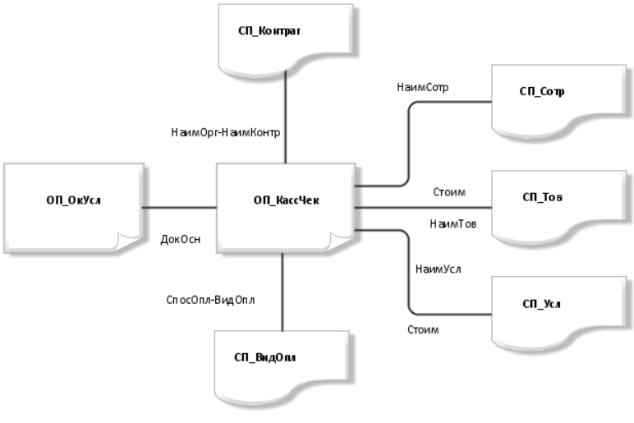

Рисунок 1.3 – Схема информационных связей документа «Кассовый чек»

1. Оперативный документ «Оказание услуги» – документ, который хранит информацию об услуге, ее стоимости, работнике, оказавшем услугу, проданных товаров, цене и стоимости как услуги, так и проданных товаров. Документ представлен в виде словаря данных (таблица 1.12) и схемы информационных связей между документами (рисунок 1.4).

Таблица 1.12 - Словарь данных документа «Оказание услуги»

|  |  |  |  |  |
| --- | --- | --- | --- | --- |
| **№**  **п/п** | **Идентификатор** | **Наименование** | **Предполагаемый тип данных** | **Источник данных** |
| 1 | Код | Код документа | Числовой | - |
| 2 | НаимОрг | Наименование организации | Текстовый | СП_Контраг |
| 3 | Дата | Дата | Дата | - |
| 4 | НаимУсл | Наименование услуги | Текстовый | СП_Усл |
| 5 | Стоим | Стоимость | Числовой | СП_Усл |
| 6 | НаимРаб | ФИО работника | Текстовый | СП_Сотр |
| 7 | НаимТов | Наименование материала | Текстовый | СП_Тов |
| 8 | НаимУсл | Наименование услуги | Текстовый | СП_Усл |
| 9 | Цена | Цена | Числовой | - |
| 10 | Кол | Количество | Числовой | - |
| 11 | Стоим | Стоимость | Числовой | - |
| 12 | НаимДолж | Должность МОЛ | Текстовый | СП_Долж |
| 13 | НаимСотр | ФИО МОЛ | Текстовый | СП_Сотр |

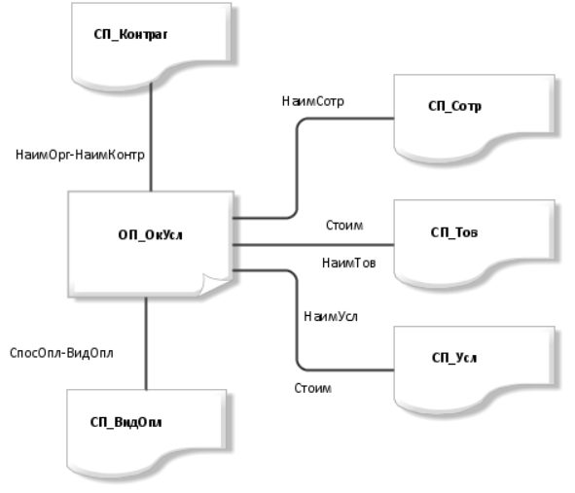

Рисунок 1.4 – Схема информационных связей документа «Оказание услуги»

*Отчетные документы:*

Отчетные документы представлены в «Каталоге отчетныхдокументов» (таблица 1.13).

Таблица 1.13 - Каталог отчетныхдокументов

|  |  |  |
| --- | --- | --- |
| **№ п/п** | **Идентификатор документа** | **Наименование документа** |
| 1 | ОТ_ЖурОкУсл | Журнал оказанных услуг |

1. Отчетный документ «Журнал оказанных услуг» – документ, в котором хранится информация о всех оказанный услугах. Документ представлен в виде словаря данных (таблица 1.14) и схемы информационных связей между документами (рисунок 1.5).

Таблица 1.13 - Словарь данных документа «Журнал оказанных услуг»

|  |  |  |  |  |
| --- | --- | --- | --- | --- |
| **№ п/п** | **Идентификатор** | **Наименование** | **Предполагаемый тип данных** | **Источник данных** |
| 1 | Код | Код документа | Числовой | - |
| 2 | НаимОрг | Наименование организации | Текстовый | СП_Контраг |
| 3 | Дата | Дата | Дата | - |
| 4 | НаимУсл | Наименование услуги | Текстовый | СП_Усл |
| 5 | Стоим | Стоимость | Числовой | СП_Усл |
| 6 | НаимРаб | ФИО работника | Текстовый | СП_Сотр |
| 7 | ДокОсн | Документ основание | Текстовый | ОП_ОкУсл |
| 8 | НаимДолж | Должность МОЛ | Текстовый | СП_Долж |
| 9 | НаимСотр | ФИО МОЛ | Текстовый | СП_Сотр |

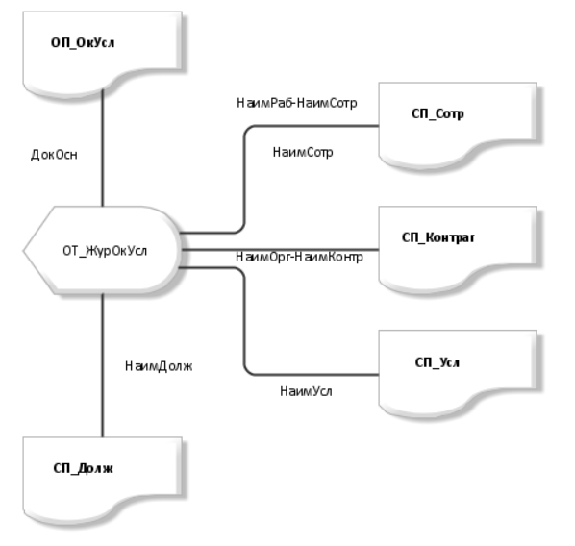

Рисунок 1.5 – Схема информационных связей документа «Журнал оказанных услуг»

**1.4 Модель бизнес - процесса объекта автоматизации**

Процесс – любая деятельность, в которой используются ресурсы для преобразования входов в выходы. Зачастую представляет из себя совокупность взаимосвязанных и совершенных работ, в которых результаты одной работы являются началом другой работы, образуя цепочку внутренних поставщиков и потребителей. Бизнес-процесс – устойчивая и целенаправленная совокупность взаимосвязанных видов деятельности, которая по определенной технологии преобразует входной сигнал в выходной, представляющий ценность для потребителя. Модель бизнес-процесса ОА «Реализация» для ИС «Оптовая база» представлена на рисунке 1.1 с использованием нотации Business process методологии ARIS.

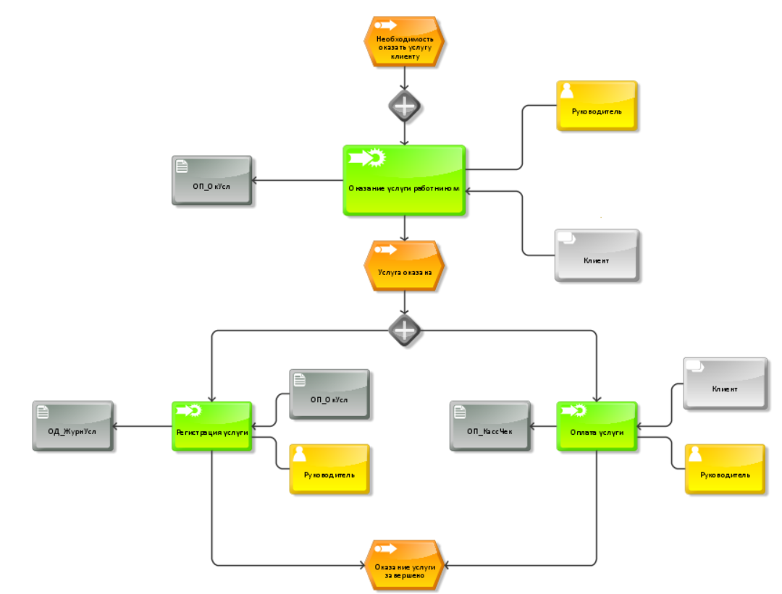

Рисунок 1.6 – Схема информационных связей документа «Журнал оказанных услуг»

**2 РАЗРАБОТКА БАЗЫ ДАННЫХ**

**2.1 Концептуальная модель**

Предметная область – совокупность объектов, свойства которых и отношения между которыми рассматриваются в рамках некоторого исследования.

Модель предметной области – некоторая система, адекватно имитирующая структуру и функционирование исследуемой предметной области.

Концептуальная модель - это структура моделируемой предметной области, свойств её элементов и причинно-следственных связей, присущих системе и существенных для достижения цели моделирования. В рамках этапа концептуального моделирования выделяются основные смысловые единицы (сущности) предметной области, определяются и описываются связи между ними.

Концептуальная модель ориентирована на потенциальных пользователей базы данных, так как представляет предметную область на их уровне понимания. Этот уровень называется системно-независимым или предметно-ориентированным.

Построим локальные концептуальные модели для ОА «Реализация» для ИС «Оптовая база» (рис. 2.1-2.5)

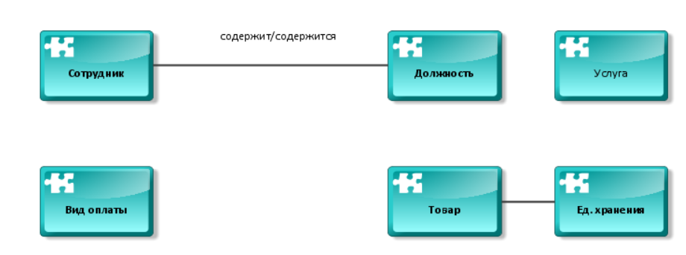

Рисунок 2.1 – Локальная концептуальная модель для справочных документов

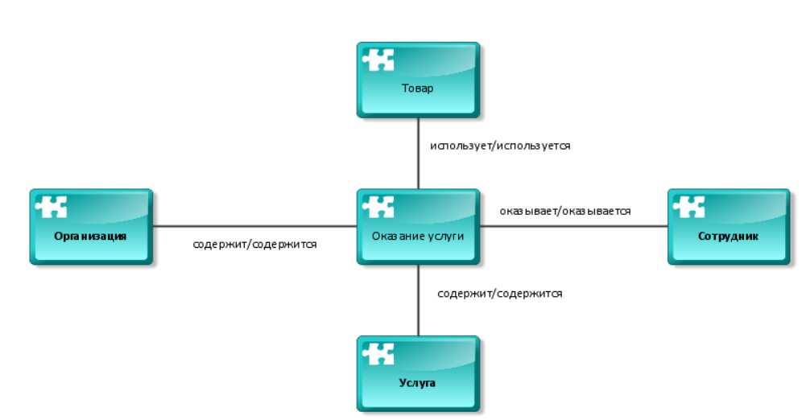

Рисунок 2.2 – Локальная концептуальная модель для оперативного документа «Оказание услуги»

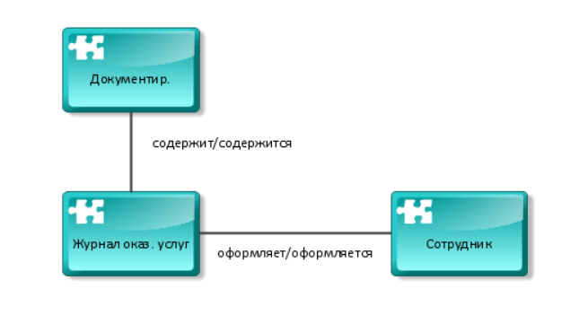

Рисунок 2.3 – Локальная концептуальная модель для оперативного документа «Журнал оказанных услуг»

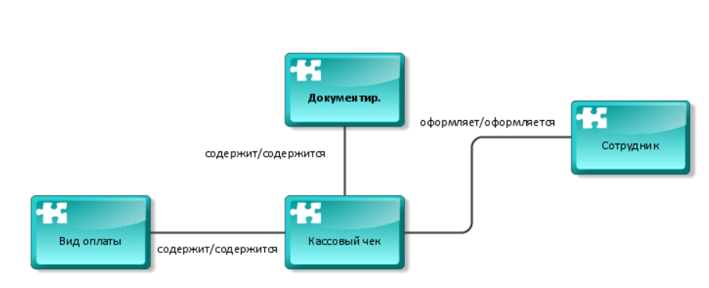

Рисунок 2.4 – Локальная концептуальная модель для оперативного документа «Кассовый чек»

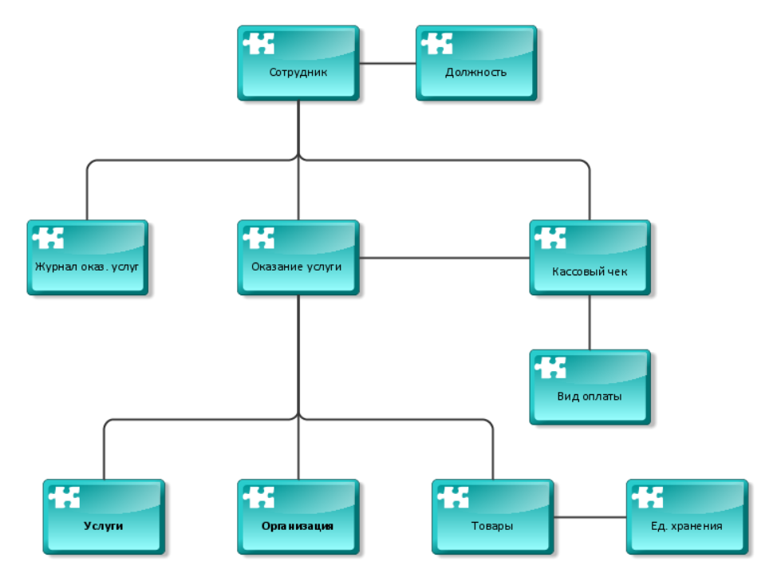

Рисунок 2.5 – Концептуальная модель для ОА «Реализация» для ИС «Оптовая база»

**2.2 Логическая модель**

Логическая модель — это схема базы данных, разработанная на основе конкретной модели данных (реляционной модели) и концептуальной модели предметной области. Преобразование концептуальной модели в логическую модель было осуществлено по следующим правилам:

* + - Приведение всех связей между отношениями к бинарному типу c кардинальностью 1:N
    - Описание доменов
    - Определение первичных и внешних ключей
    - Преобразования сущностей концептуальной модели в отношения логической модели путем описания их через атрибуты и механизмы целостности данных

Бинарные связи между сущностями вида «многие-ко-многим» при преобразовании концептуальной модели в логическую удаляются путем введения ассоциативной (промежуточной) сущности, которая буде состоять в связи «один-ко-многим» с каждой из сущностей преобразуемой бинарной связи(Табличная часть).

Для представления ОА «Реализация» для ИС «Оптовая база» были введены домены, описание которых представлено в таблице 2.1

Таблица 2.1 – Описание доменов

|  |  |  |
| --- | --- | --- |
| Имя домена | Характеристика домена | Пример допустимых значений |
| Код | Положительный целочисленный | 1 |
| Наименование | Текстовый(100) | Строка |
| Число | Положительный целочисленный | 12 |
| Деньги | Положительный нецелочисленный | 20.00 |
| Дата | Дата | 10.11.2021 |

В таблице 2.2 представлены правила проверки значений полей

Таблица 2.2 – Описание доменов

|  |  |
| --- | --- |
| Название | Значение |
| Validation_Rule_Деньги | @col >= 0 |
| Validation_Rule_Число | @col >=1 |

В таблице 2.3 представлены значения по умолчанию для полей

Таблица 2.3 – Значения по умолчанию

|  |  |
| --- | --- |
| Название | Значение |
| Default_Value_1 | 0 |
| Default_Value_Дата | 01.01.2001 |
| Default_Value_Деньги | 0.0 |
| Default_Value_Наим | null |

Логическая модель была построена с помощью AllFusion ERwin Data Modeler и представлена на рисунке 2.6

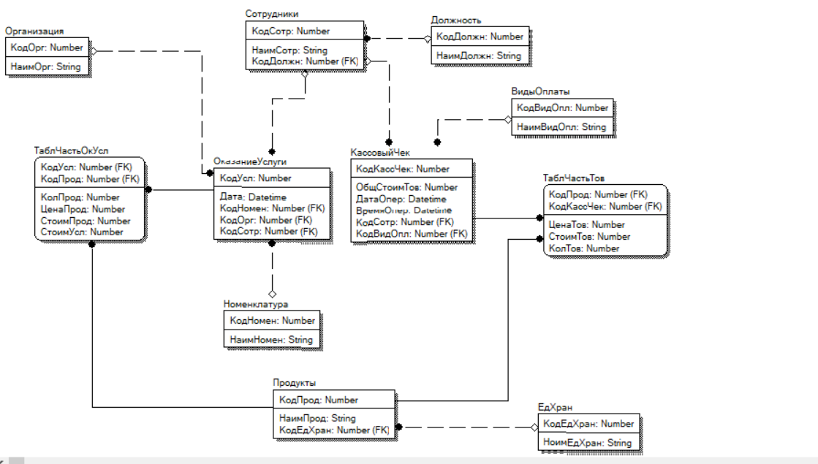

Рисунок 2.6 – Логическая модель для ОА «Оптовая база»

**2.3 Физическая модель**

Физическая модель данных описывает реализацию объектов логической модели на уровне объектов конкретной СУБД. Для создания БД была выбрана реляционная СУБД MSSQL, которая предоставляет всю современную функциональность. После завершения этапа логического моделирования был проведен переход к физической модели БД, а также сгенерированы скрипты для создания объектов базы данных «Оптовая база». Физическая модель была построена на основе логической модели с помощью AllFusion ERwin Data Modeler и представлена на рисунке 2.7



Рисунок 2.7 – Физическая модель для ОА «Реализация» для ИС «Оптовая база»

CREATE TABLE ВидыОплаты

(

КодВидОпл INTEGER NOT NULL DEFAULT 1

CHECK (КодВидОпл > 0),

НаимВидОпл VARCHAR(20) NULL DEFAULT 'Наим1'

)

;

ALTER TABLE ВидыОплаты

ADD PRIMARY KEY (КодВидОпл)

;

CREATE TABLE Должность

(

КодДолжн INTEGER NOT NULL DEFAULT 1

CHECK (КодДолжн > 0),

НаимДолжн VARCHAR(20) NULL DEFAULT 'Наим1'

)

;

ALTER TABLE Должность

ADD PRIMARY KEY (КодДолжн)

;

CREATE TABLE ЕдХран

(

КодЕдХран INTEGER NOT NULL DEFAULT 1

CHECK (КодЕдХран > 0),

НоимЕдХран VARCHAR(20) NULL DEFAULT 'Наим1'

)

;

ALTER TABLE ЕдХран

ADD PRIMARY KEY (КодЕдХран)

;

CREATE TABLE КассовыйЧек

(

КодКассЧек INTEGER NOT NULL DEFAULT 1

CHECK (КодКассЧек > 0),

ОбщСтоимТов INTEGER NULL DEFAULT 1

CHECK (ОбщСтоимТов > 0),

ДатаОпер DATE NULL DEFAULT CURRENT_DATE,

ВремяОпер TIME NULL DEFAULT CURRENT_TIMESTAMP,

КодСотр INTEGER NULL DEFAULT 1

CHECK (КодСотр > 0),

КодВидОпл INTEGER NULL DEFAULT 1

CHECK (КодВидОпл > 0)

)

;

ALTER TABLE КассовыйЧек

ADD PRIMARY KEY (КодКассЧек)

;

CREATE TABLE Номенклатура

(

КодНомен INTEGER NOT NULL DEFAULT 1

CHECK (КодНомен > 0),

НаимНомен VARCHAR(20) NULL DEFAULT 'Наим1'

)

;

ALTER TABLE Номенклатура

ADD PRIMARY KEY (КодНомен)

;

CREATE TABLE ОказаниеУслуги

(

КодУсл INTEGER NOT NULL DEFAULT 1

CHECK (КодУсл > 0),

Дата DATE NULL DEFAULT CURRENT_DATE,

КодНомен INTEGER NULL DEFAULT 1

CHECK (КодНомен > 0),

КодОрг INTEGER NULL DEFAULT 1

CHECK (КодОрг > 0),

КодСотр INTEGER NULL DEFAULT 1

CHECK (КодСотр > 0)

)

;

ALTER TABLE ОказаниеУслуги

ADD PRIMARY KEY (КодУсл)

;

CREATE TABLE Организация

(

КодОрг INTEGER NULL DEFAULT 1

CHECK (КодОрг > 0),

НаимОрг VARCHAR(20) NULL DEFAULT 'Наим1'

)

;

ALTER TABLE Организация

ADD PRIMARY KEY (КодОрг)

;

CREATE TABLE Продукты

(

КодПрод INTEGER NOT NULL DEFAULT 1

CHECK (КодПрод > 0),

НаимПрод VARCHAR(20) NULL DEFAULT 'Наим1',

КодЕдХран INTEGER NULL DEFAULT 1

CHECK (КодЕдХран > 0)

)

;

ALTER TABLE Продукты

ADD PRIMARY KEY (КодПрод)

;

CREATE TABLE Сотрудники

(

КодСотр INTEGER NOT NULL DEFAULT 1

CHECK (КодСотр > 0),

НаимСотр VARCHAR(20) NULL DEFAULT 'Наим1',

КодДолжн INTEGER NULL DEFAULT 1

CHECK (КодДолжн > 0)

)

;

ALTER TABLE Сотрудники

ADD PRIMARY KEY (КодСотр)

;

CREATE TABLE ТаблЧастьОкУсл

(

СтоимУсл INTEGER NULL DEFAULT 1

CHECK (СтоимУсл > 0),

КолПрод INTEGER NULL DEFAULT 1

CHECK (КолПрод > 0),

ЦенаПрод INTEGER NULL DEFAULT 1

CHECK (ЦенаПрод > 0),

СтоимПрод INTEGER NULL DEFAULT 1

CHECK (СтоимПрод > 0),

КодУсл INTEGER NOT NULL DEFAULT 1

CHECK (КодУсл > 0),

КодПрод INTEGER NOT NULL DEFAULT 1

CHECK (КодПрод > 0)

)

;

ALTER TABLE ТаблЧастьОкУсл

ADD PRIMARY KEY (КодУсл,КодПрод)

;

CREATE TABLE ТаблЧастьТов

(

КодПрод INTEGER NOT NULL DEFAULT 1

CHECK (КодПрод > 0),

КодКассЧек INTEGER NOT NULL DEFAULT 1

CHECK (КодКассЧек > 0),

КолТов INTEGER NULL DEFAULT 1

CHECK (КолТов > 0),

ЦенаТов INTEGER NULL DEFAULT 1

CHECK (ЦенаТов > 0),

СтоимТов INTEGER NULL DEFAULT 1

CHECK (СтоимТов > 0)

)

;

ALTER TABLE ТаблЧастьТов

ADD PRIMARY KEY (КодПрод,КодКассЧек)

;

ALTER TABLE КассовыйЧек

ADD FOREIGN KEY (КодСотр) REFERENCES Сотрудники(КодСотр)

;

ALTER TABLE КассовыйЧек

ADD FOREIGN KEY (КодВидОпл) REFERENCES ВидыОплаты(КодВидОпл)

;

ALTER TABLE ОказаниеУслуги

ADD FOREIGN KEY (КодНомен) REFERENCES Номенклатура(КодНомен)

;

ALTER TABLE ОказаниеУслуги

ADD FOREIGN KEY (КодОрг) REFERENCES Организация(КодОрг)

;

ALTER TABLE ОказаниеУслуги

ADD FOREIGN KEY (КодСотр) REFERENCES Сотрудники(КодСотр)

;

ALTER TABLE Продукты

ADD FOREIGN KEY (КодЕдХран) REFERENCES ЕдХран(КодЕдХран)

;

ALTER TABLE Сотрудники

ADD FOREIGN KEY (КодДолжн) REFERENCES Должность(КодДолжн)

;

ALTER TABLE ТаблЧастьОкУсл

ADD FOREIGN KEY (КодУсл) REFERENCES ОказаниеУслуги(КодУсл)

;

ALTER TABLE ТаблЧастьОкУсл

ADD FOREIGN KEY (КодПрод) REFERENCES Продукты(КодПрод)

;

ALTER TABLE ТаблЧастьТов

ADD FOREIGN KEY (КодПрод) REFERENCES Продукты(КодПрод)

;

ALTER TABLE ТаблЧастьТов

ADD FOREIGN KEY (КодКассЧек) REFERENCES КассовыйЧек(КодКассЧек)

;

**ЗАКЛЮЧЕНИЕ**

В ходе выполнения данного курсового проекта была спроектирована база данных для обеспечения хранения данных при решении комплекса задач для подсистемы «Закупки» информационной системы «Розничный магазин». Цели и задачи были реализованы полностью.

Данный курсовой проект можно было бы усовершенствовать, добавив поддержку триггеров, что обеспечило бы частичную автоматизацию заполнения некоторых полей таблиц, а также обеспечило более действенное выполнение условия целостности данных.

При выполнении применялась методология моделирования бизнес-процессов ARIS, использовался инструмент моделирования ARIS Express, программа для проектирования AllFusion Erwin Data Modeler и СУБД MySQL для создания, проверки и загрузки базы данных.

**СПИСОК ИСПОЛЬЗОВАННЫХ ИСТОЧНИКОВ**

1. ГОСТ 2.105-95. Единая система конструкторской документации (ЕСКД). Общие требования к текстовым документам.
2. ГОСТ 19.504-79. Единая система программной документации ЕСПД. Руководство программиста. Требования к содержанию и оформлению.
3. ГОСТ 19.101-77. ЕСПД. Виды программ и программных документов.
4. ГОСТ 19.102-77. ЕСПД. Стадии разработки.
5. ГОСТ 19.103-77. ЕСПД. Обозначения программ и программных документов.
6. ГОСТ 19.401-78. ЕСПД. Текст программы. Требования к содержанию и оформлению.
7. ГОСТ 19.402-78. ЕСПД. Описание программы.
8. ГОСТ 7.1-2003. Система стандартов по информации, библиотечному и издательскому делу. Библиографическая запись. Библиографическое описание. Общие требования и правила составления.

**СПИСОК СОКРАЩЕНИЙ**

БД – база данных.

ОА – объект автоматизации.

ИС – информационная система.

АС – автоматизированная система.

ARIS – Architecture of Integrated Information Systems.

СП – справочный документ.

ОД – оперативный документ.

ОТ – отчётный документ.

SQL – Structured Query Language.